Genialità applicata alla scuola:
un altro premio grazie al robot
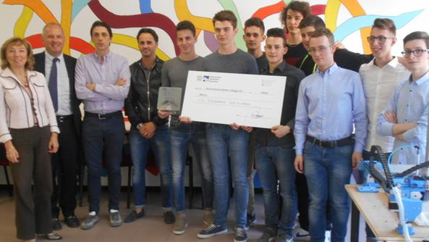
Finora l’Istituto «Tassara Ghislandi» d Breno aveva collezionato più volte successi grazie ai riconoscimenti ottenuti dalle ragazze del corso Moda guidato dal docente Gian Luigi Bendotti; quest’anno invece sono state altre discipline a fare scintille, e la scuola superiore ha incassato un risultato di grandissimo livello col concorso di robotica dell’Associazione industriale bresciana «Innovation inspires robots» ospitato dal Centro fiera di Montichiari nell’ambito della «Bie» (Brescia industrial exhibition).
PROTAGONISTI assoluti alcuni ragazzi delle terze, quarte e quinte degli indirizzi meccanico ed elettronico: hanno messo a punto il robot vincente seguendo le direttive imposte dall’Aib (che ai team partecipanti ha assegnato le tecniche meccaniche, di automazione e di software) e gareggiando con alcune fra le più prestigiose scuole bresciane. Luca Bontempi, Cristian Malgarida, Federico Pelamatti, Paolo Piazzani, Luca Turelli, Mario Bertelli, Simone Ongaretti, Paolo Rebaioli, Edoardo Meli ed Elia Maioli, assistiti e coordinati dai docenti Flavio Pianeti e Giovanni Matti, hanno realizzato un operatore meccanico automatico su tre assi con sistema di risucchio in grado di sollevare 36 palline che da un carrello in movimento vengono poi inserite in altrettante aperture in un contenitore.
I ragazzi hanno costruito direttamente in officina i pezzi su misura e la commissione composta da docenti dell’Università degli Studi di Brescia, ha ritenuto il progetto dell’Iis camuno meritevole del primo premio assoluto, apprezzando soprattutto la realizzazione in proprio in officina dei pezzi. Un eventuale utilizzo del gioiellino dei ragazzi del Tassara Ghislandi? Potrebbe essere utilizzato nell’industria per il riordino dei pezzi meccanici o come incisore.
«Sembrava un sogno irraggiungibile, che si è realizzato grazie a un determinante spirito di squadra che ci inorgoglisce - commenta la dirigente scolastica Roberta Pugliese - e che è ancora più gratificante se si considera che è frutto di una stretta collaborazione e di un impegno non indifferente che ha visto interagire studenti di classi e specializzazioni diverse. Si tratta di un lavoro di grande impegno iniziato ancora lo scorso anno e materializzatosi a partire da febbraio».
Luciano Ranzanici

